 | CÔNG TY TNHH GIAO THÔNG VẬN TẢI VÀ DU LỊCH SÀI GÒN
 | Văn phòng Hồ Chí Minh  ĐC: Số 219 Võ Văn Tần,P5,Q3 TP.HCM  ĐT: 19002258  Email: hcm@saigontours.asia  Website: www.saigontours.asia | Văn phòng Hà Nội: ĐC: Tầng 6, 12 Khuất Duy Tiến, P. Thanh Xuân Trung, Q.Thanh Xuân  ĐT: 1900 2258  Email: hanoi@saigontours.asia  Website: www.saigontours.asia

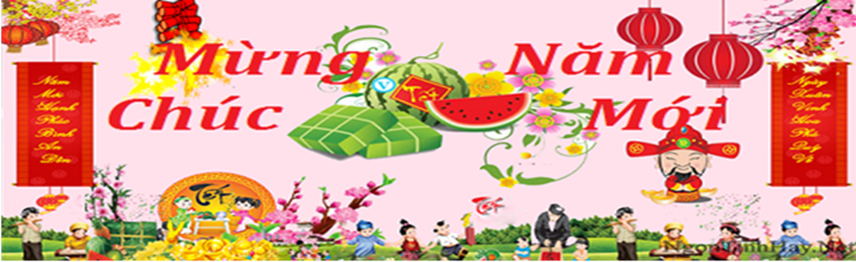
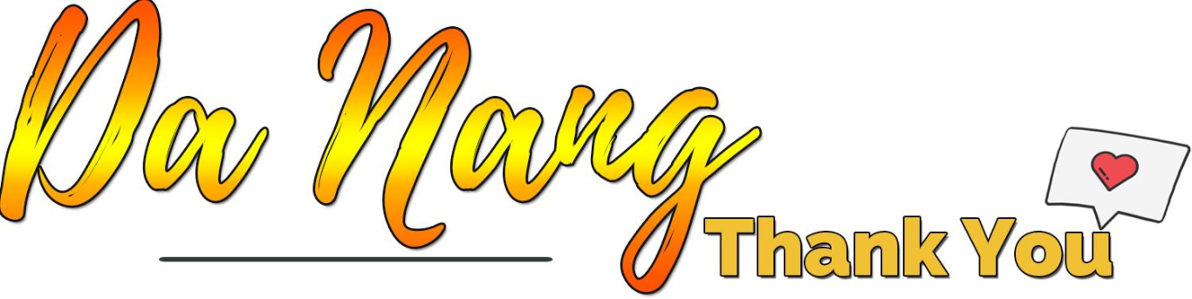

THIÊN ĐƯỜNG MIỀN TRUNG 2023
ĐÀ NẴNG – SƠN TRÀ - BÀ NÀ - CÙ LAO CHÀM/RỪNG DỪA - HỘI AN
M2,3,4,5 TẾT
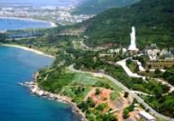
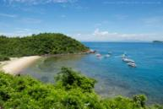
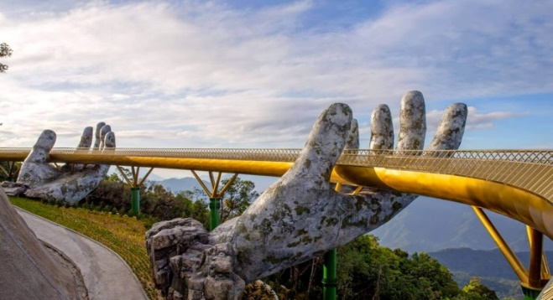
Kính gửi: Quý Khách | Người gửi: Nguyễn Toàn
Địa chỉ: | Liên hệ: Phòng kinh doanh
Điện thoại: | Điện thoại: 0982 982 395
Email: | Email: saigontours.ntoan@gmail.com

Ngày 01: HCM – ĐÀ NẴNG – SƠN TRÀ – LINH ỨNG TỰ - BIỂN MỸ KHÊ (Ăn trưa, ăn tối)

- Sáng-Trưa: Quý khách ra sân bay Tân Sơn Nhất, làm thủ tục check in, đáp chuyến bay đi Đà Nẵng.
Tới sân bay Đà Nẵng: Xe & HDV đón quý khách tại Ga và sân bay Đà Nẵng (từ 07h00 đến 13h00, sau thời gian này vui lòng tự túc nhập đoàn) đưa đi dùng bữa trưa với đặc sản nổi tiếng Đà Nẵng “Bánh tráng thịt heo 2 đầu da & Mỳ Quảng”. Nhận phòng K/sạn nghỉ ngơi.
- Chiều:Khởi hành đi Bán Đảo Sơn Trà (Monkey Mountain) quay một vòng quanh Bán Đảo để thưởng ngoạn toàn cảnh phố biển Đà Nẵng trên cao. Xe đưa quý khách dọc theo triền núi Đông Nam để chiêm ngưỡng vẻ đẹp tuyệt mỹ của biển Đà Nẵng, viếng Linh Ứng Tự - nơi có tượng Phật Bà 65m cao nhất Việt Nam và tắm biển Mỹ Khê.
- Tối: Ăn tối nhà hàng. Quý khách ngồi thuyền trên sông Hàn(Tự túc chi phí) ngắm thành phố Đà Nẵng lung linhvề đêm với hàng loạt cây Cầu độc đáo và nổi tiếng hoặc tự do dạo chơi khu bờ Đông Sông Hàn với các điểm nhấn như tượng Cá chép hóa Rồng, Cầu tình yêu…Ngủ KS tại Đà Nẵng.

Ngày 02: ĐÀ NẴNG - BÀ NÀ – ĐÀ NẴNG (Ăn sáng, ăn trưa Op, ăn tối)

- Sáng:Điểm tâm. Khởi hành đi khu du lịch Bà Nà – Núi Chúa (Tự túc chi phí Combo vé cáp treo + ăn trưa Buffet theo giá công bố của Sun Group: 990.000đ/vé), nơi mà quý khách khám phá những khoảnh khắc giao mùa bất ngờ Xuân – Hạ - Thu – Đông trong 1 ngày. Ngồi cáp treo dài nhất thế giới (gần 6.000m), tham quan vườn hoa, hầm rượu,chùa Linh Ứng, Thích Ca Phật Đài, đặc biệt là tham quan và chụp ảnh Cầu Vàng có kiến trúc độc nhất vô nhị với đôi bàn tay khổng lồ nâng đỡ Cầu Vàng tuyệt đẹp.
- Trưa: Ăn trưa Buffet tại Bà Nà. (Nếu quý khách không đăng ký đi Bà Nà thì tự do và tự túc ăn trưa).
- Chiều: Tiếp tục tham quan Làng Pháp và khu vui chơi đẳng cấp Quốc tế Fantasy Park. Về lại Đà Nẵng tiếp tục tắm biển Mỹ Khê.
- Tối: Ăn tối nhà hàng. Ngủ KS tại Đà Nẵng.

Ngày 03: ĐÀ NẴNG - CÙ LAO CHÀM – HỘI AN – ĐÀ NẴNG (Ăn sáng, ăn trưa, ăn tối)

- Sáng: Điểm tâm sáng. Quý khách có thể lựa chọn 1 trong 2 Option dưới đây:
Option 1: Khởi hànhvào Hội An ngồi tàu Cao Tốc tại biển Cửa Đại đi tham quan, khu dự trữ sinh quyển Thế giới gồm cụm đảo ngoài khơi biển Đông cách Hội An 12 hải lý. Tham quan chùa Hải Tạng hơn 400 năm tuổi, Âu thuyền – khu vực tránh bão của ngư dân, Khu dân cư & các lăng miếu cổ.
- Trưa: Ăn trưa nhà hàng tại Cù Lao Chàm.
- Chiều:Tiếp tục thăm khu bảo tồn biển tại bãi Bắc, hòn Dài và tham gia các hoạt động lặn biển (Snokelling). Về lại Hội An tham quan Phố Cổ Hội An.
- Tối: Ăn tối nhà hàng. Xe đưa quý khách về lại Đà Nẵng. Ngủ KS tại Đà Nẵng.
Option 2:Khởi hành lúc 10h00 đi tham quan khu du lịch sinh thái Rừng dừa Bảy Mẫu, Quý khách dùng cơm trưa, chụp hình, nghỉ ngơi tại khu du lịch sinh thái. Tập trung tại khu du lịch rừng dừa Bảy Mẫu tham gia các hoạt động làm lưới đánh cá bằng cách truyền thống, câu cá….Tham gia các trò chơi dân gian đạp niêu, đua thuyền, đua thúng, thi câu cá, sasuke...Khởi hành vào Hội An tham quan Phố Cổ.
- Tối: Ăn tối nhà hàng. Xe đưa quý khách về lại Đà Nẵng. Ngủ KS tại Đà Nẵng.

Ngày 04: ĐÀ NẴNG – NGŨ HÀNH SƠN - Tiễn khách (Ăn sáng, ăn trưa)

- Sáng: Điểm tâm. Khởi hành đi tham quan Ngũ Hành Sơn. Mua sắm tại Siêu Thị Đặc Sản Miền Trung.
- Trưa: Ăn trưa nhà hàng.
- Chiều: Xe đưa quý khách ra sân bay Đà Nẵng (chuyến bay từ 15h00 đến 23h00), Quý khách đáp chuyến bay về TP.HCM. Chào thân ái. Kết thúc chương trình.

ĐƠN GIÁ TOUR
(Áp dụng đoàn khách lẻ)
KHỞI HÀNH

NGÀY KHỞI HÀNH | GIÁ TOUR  KS 4 SAO | GIÁ VÉ MÁY BAY | GIÁ TRỌN GÓI
KS 3 SAO | 3.050.000 | 4.950.000 | 8.000.000
KS 4 SAO | 3.650.000 | 4.950.000 | 8.500.000
KS 5 SAO | 4.400.000 | 4.950.000 | 9.350.000

* PHỤC VỤ ĐOÀN:
- Xe vận chuyển tốt đời mới đón - tiễn và phục vụ theo chương trình. (16, 29, 35, 45 chỗ tùy theo số lượng khách của mỗi tour)
- Vé máy bay khứ hồi của Vietjet, Bao gồm hành lý ký gửi, Giá trên mang tính chất tham khảo tại thời điểm hiện tại, giá có thể lên xuống tại thời điểm quý khách đặt tour.
- Ngủ 2khách/phòng khách sạn tiện nghi 3, 4 sao, 5 sao (theo lựa chọn): hệ thống máy nước nóng lạnh, ĐT, phòng tắm riêng, phòng 2-3 người… Trường hợp đi 1 người phải phụ thu phòng đơn.
- Ăn các bữa theo tour: 03 bữa sáng buffet + (03 bữa trưa + 03 bữa tối tiêu chuẩn 150.000 VNĐ/suất) + 01 bữa Buffet tại Bà Nà nếu quý khách đăng ký mua Combo Vé cáp treo + ăn trưa Buffet tại Bà Nà.
- Vé tham quan các điểm.
- Dịch vụ snorkelling Cù Lao Chàm hoặc thuyền thúng Rừng Dừa
- Hướng dẫn viên tiếng Việt phục vụ tận tình.
- Phục vụ 02nước0.5l/khách /ngày.
- Bảo hiểm du lịch.

* KHÔNG BAO GỒM:
- Chi phí cá nhân, thức uống tự gọi trong các bữa ăn,..
- Vé tham quan Vòng Quay Mặt Trời
- Combo Vé cáp treo + ăn trưa Buffet Bà Nà 1.090.000vnd/1k

Giá tour trẻ em
Trẻ em 1 – dưới 4 tuổi: | 0 | Gia đình tự lo ăn uống, chỗ ngủ cho bé. Nếu phát sinh chi phí cáp treo Bà Nà bố mẹ tự thanh toán trực tiếp (Trẻ em dưới 1 m miễn phí) + Vé máy bay theo quy định của từng hãng hàng không.
Trẻ em 4 – dưới 9 tuổi | 60% | Ăn suất riêng và ngủ chung với bố mẹ + Vé máy bay theo quy định của từng hãng hàng không.
Trẻ em từ 9 tuổi | 100% | Tiêu chuẩn như người lớn
Vé máy bay trẻ em |  | Tính theo quy định của từng hãng hàng không
*** Đối với Option Bà Nà: Trẻ em cao dưới 1m miễn phí vé, cao từ 1m đến 1,4m giá vé là 75%, cao từ 1,4m trở lên tính giá như người lớn.

* Ghi chú:
- Cung cấp danh sách đoàn gồm đầy đủ các chi tiết về: Họ tên, giới tính, quốc tịch, số điện thoại liên lạc của khách, ký hiệu Chuyến bay, Tàu ngày đi và về để chuẩn bị hồ sơ đoàn tham quan.
- Nếu thời tiết không đáp ứng yêu cầu thì thay Cù Lao Chàm bằng Mỹ Sơn, Lăng Cô hoặc quý khách tự do.
- Phụ thu phòng đơn chỉ áp dụng cho 01 pax ngủ riêng một phòng Single, nếu trẻ em 50% muốn có tiêu chuẩn ngủ thì giá như người lớn.

* TÊN KHÁCH SẠN 4 SAO, 5 SAO HOẶC TƯƠNG ĐƯƠNG:
Địa phương | Khách sạn 4 sao | Khách sạn 5 sao
Đà Nẵng | Cicilia, Danaciti, Seven Sea, Như Minh Plaza, Grand Sea… | Mường Thanh Sông Hàn, Mường Thanh Luxury…

